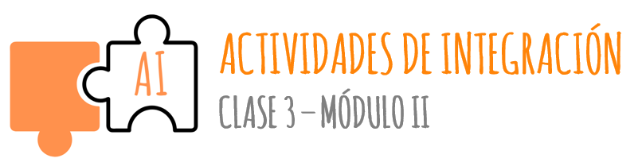

  - Buscá en internet un texto editorial y a partir de su lectura respondé las siguientes preguntas:
    - ¿Cuál es el tema central del texto?
    - ¿Cuál es la hipótesis presentada?
    - ¿Cuáles son las citas de autoridad que aparecen en el texto?

  - ¿Qué rasgos de los textos argumentativos encontrás en el editorial selccionado? Marcá con una cruz los elementos presentes en el mismo:

- Se expone una hipótesis sobre el tema y se argumenta al respecto.
- Se estructura en una introducción, desarrollo, conclusión.
Se emplea la primera persona para exponer argumentos (yo/nosotros).
Se incluyen verbos de opinión.
Se utilizan estrategias argumentativas (ejemplificación, definición, comparación, argumentos basados en hechos, citas de autoridad, etc.)
  - Como sabemos, fumar no es un buen hábito…
- Leé la siguiente rutina y respondé en inglés:
¿Cuántos cigarrillos fuma Jack?
¿Cuántas horas duerme al día?
¿Cuántas cervezas toma por día?
¿Cuántas horas mira televisión?
- Prestá atención a las oraciones que están subrayadas. ¿Podés cambiar esas oraciones por ejemplos más saludables en la rutina de Jack?

Ejemplo: “Jack gets up early in the morning and does exercise.”
(Jack se levanta temprano en la mañana y hace ejercicio.)

Jack’s daily routine
Jack gets up early in the morning and he smokes a cigarette. Then, he goes back to bed. He sleeps 10 hours a day. When he gets up again, he smokes three cigarettes.
After having breakfast, he walks the dog and smokes two cigarettes.
Later, he takes a shower and after that he smokes three cigarettes while watching television. He watches tv six hours a day. He goes to the fridge and takes a beer. He drinks eight beers every day. He spends the day lying on the sofa.

